Ordbog
4
Navneord
Familie
Greetings
Mad
Dyr
Planter
Andre navneord

Noun + です
Lang form, formel tale
Nutid +  Nutid –  Datid +  Datid - | ~です  ~しゃありません  ~でした  ~しゃありませんでした
Kort form, uformel tale
Nutid +  Nutid –  Datid +  Datid - | ~だ  ~じゃない  ~だった  ~じゃなかった

Navneord (eksempel 雨)
Ordbogsform | 雨
Kort nutid + | 雨だ
Kort nutid - | 雨じゃない
Kort datid + | 雨だった
Kort datid - | 雨じゃなかった
Te-form | 雨で

Familie かぞく 家族.
Genki side 149
♂ | ♂ | ♀ | ♀
おとうさん  お父さん | Far | Mor | おかあさん  お母さん
ちち | Min far | Min mor | はは
パパ | Min far | Min mor | ママ
とーちゃん | Far (børnesprog) | Mor (børnesprog) | かーちゃん
むすこ 息子 | Søn (egen) | Datter (egen) | むすめ 娘
ちょうなん  長男 | Ældste søn | Ældste datter | ちょうじよ  長女
むすこさん | Søn (en andens) | Datter (en andens) | むすめさん  おじょうちん
おにいさん  お兄さん | Storebror | Storesøster | おねえさん  お姉さん
あに | Min storebror | Min storesøster | あね
おとうと(さん)  弟さん | Lillebror | Lillesøster | いもうと(さん)  妹さん
に | Min bror  (uformel tale) | Min søster  (uformel tale) | ね
おじ | Onkel  egen familie | Tante, Moster  egen familie | おば
おじさん | Onkel | Tante, Moster | おばさん
おじいさん | Bedstefar | Bedstemor | おばあさん
そふ 祖父 | (Min)Bedstefar | (Min)Bedstemor | そぼ 祖母
とと | Bedstefar  Sagt af børn | Bedstemor  Sagt af børn
ごしゅじん  ご主人 | Husband (mand)  andens familie | Wife (kone)  andens familie | おくさん  奥さん
おっと  夫 | Husband (mand)  egen familie | Wife (kone)  egen familie | つま  妻
だんせい 男性 | Male | Female | じょせい 女性
おとこ(の) 男 | Male, mand | Female, kvinde | おんな(の) 女
おい 甥 | nevø | niece | めい 姪
いとこ | fætter (egen) | kusine (egen) | いとこ
(お)いとこさん | fætter (en andens) | kusine (en andens) | (お)いとこさん

Dansk | kana | kanji
barn (egen familie) | うちのこ | うちの子
barn (andens familie) | おこさん | お子さん
søskene (egen familie) | きょうだい | 兄弟
søskene (andens familie) | ごきょうだい | ご兄弟
barnebarn | まご | 孫
(en) forælder | おや | 親
forældre (egne) | りょうしん | 両親
forældre (andres) | ごりょうしん | ご両親
"familieord" in law | ぎりの"familieord"
familie (egen) | かぞく | 家族
familie (en andens) | ごかぞく | ご家族

Dansk | kana | kanji
pige(r) | おんなのこ | 女の子
pige | しょうじょ | 少女
kvinde og pige(r)  (Ofte prefiks) | じょし | 女子
dreng | おとこのこ | 男の子
dreng | しょうねん | 少年
mand og dreng(e)  (Ofte prefiks) | だんし | 男子
Ven | ともだち | 友達
Forlovede, fiancee | フィアンセ
Kæreste | こいびと | 恋人
Elskede, kæreste | あいじん | 愛人
Ven (kæreste) ♂ | おとこのともだち | 男の友達
Boyfriend | ボーイフレンド
Boyfriend | かれし | 彼氏
X-boyfriend | もとかれし | 元彼氏
Veninde (kæreste) ♀ | おんなのともだち | 女の友達
Girlfriend | ガールフレンド
Girlfriend | かのじょ | 彼女
X-girlfriend | もとかのじょ | 元彼女
”junior” | こうはい | 後輩
”senior” | せんぱい | 先輩

Greetings ごあいさつ ご挨拶
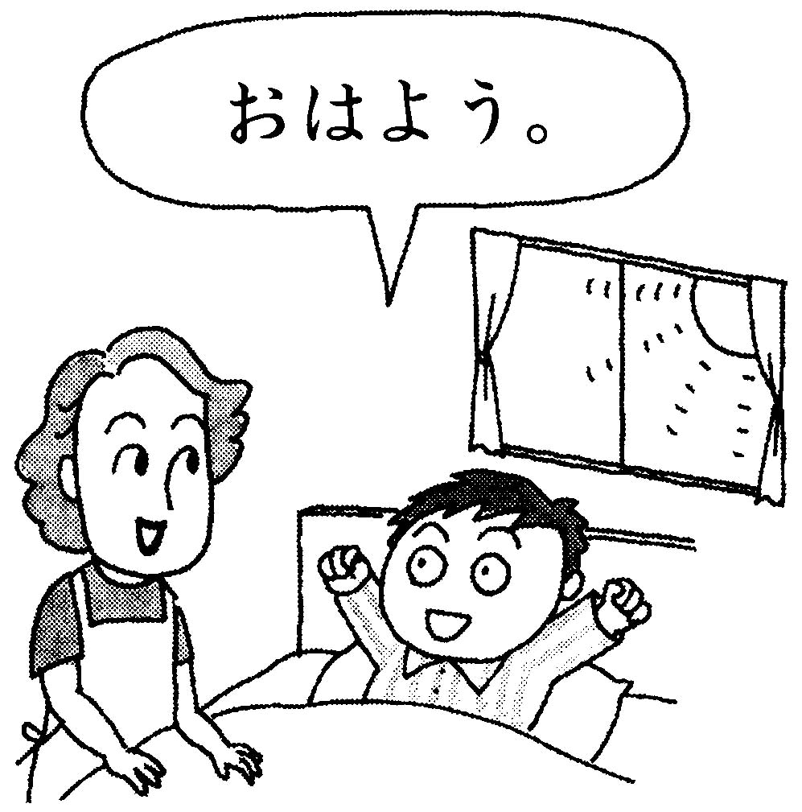 | 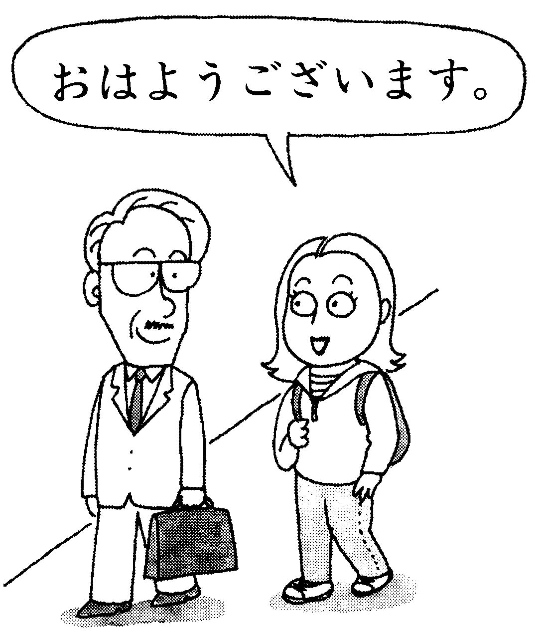 | 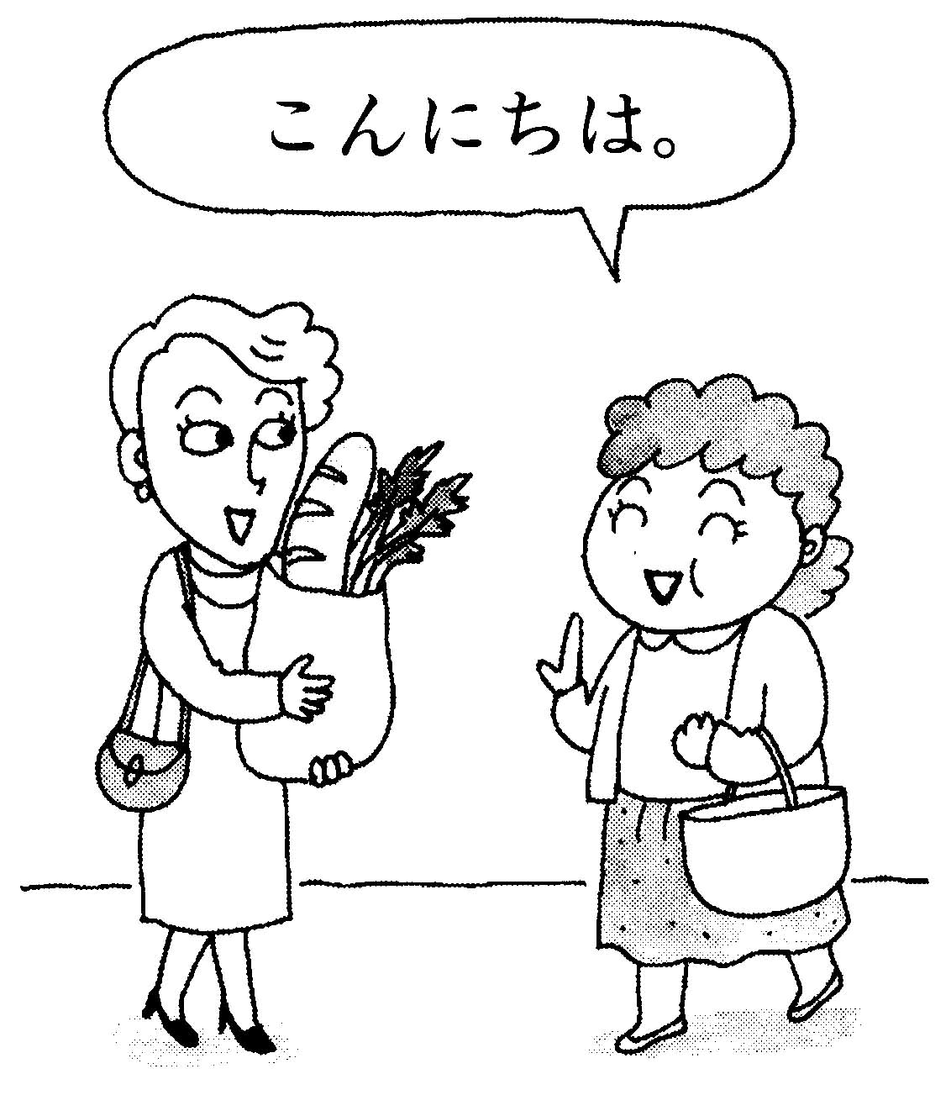
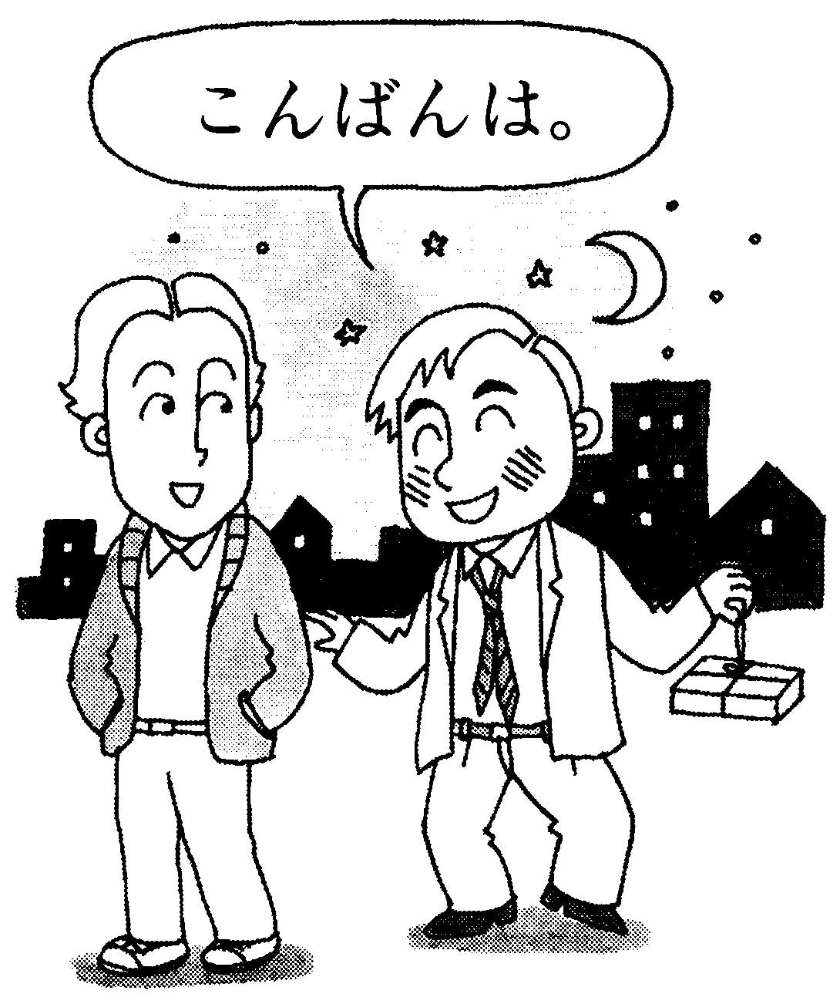 | 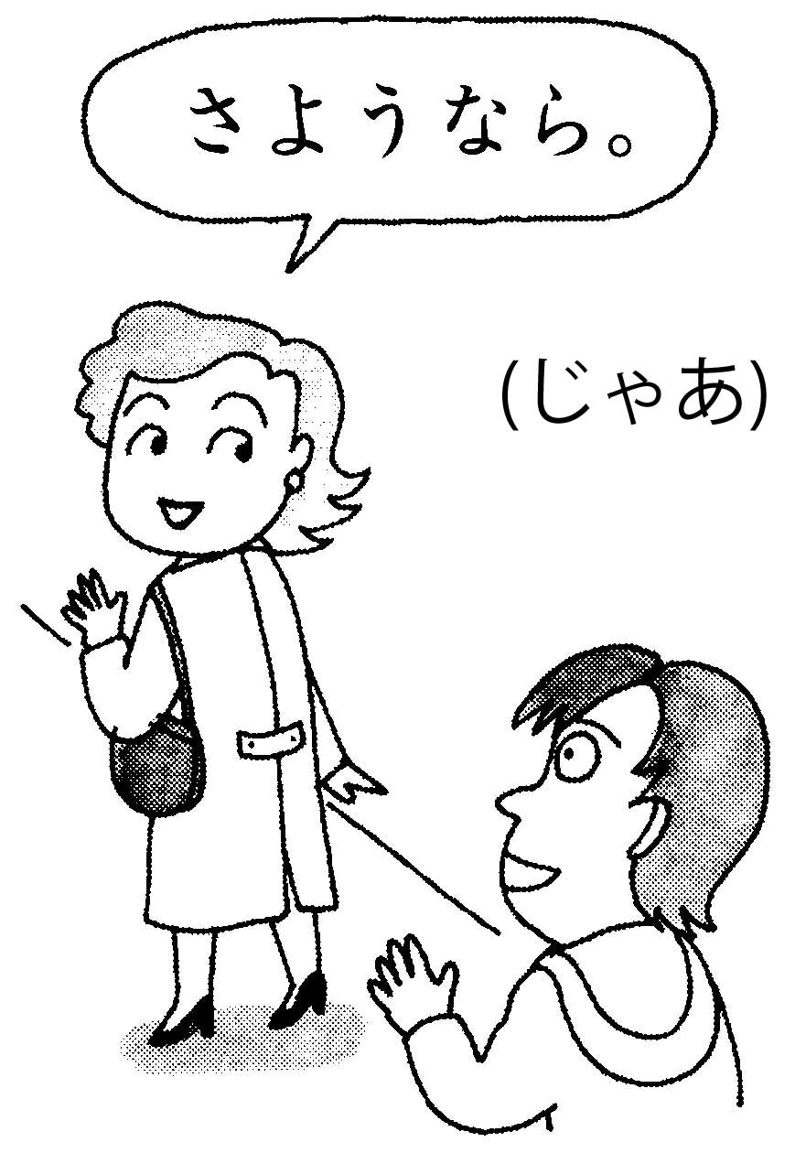 | 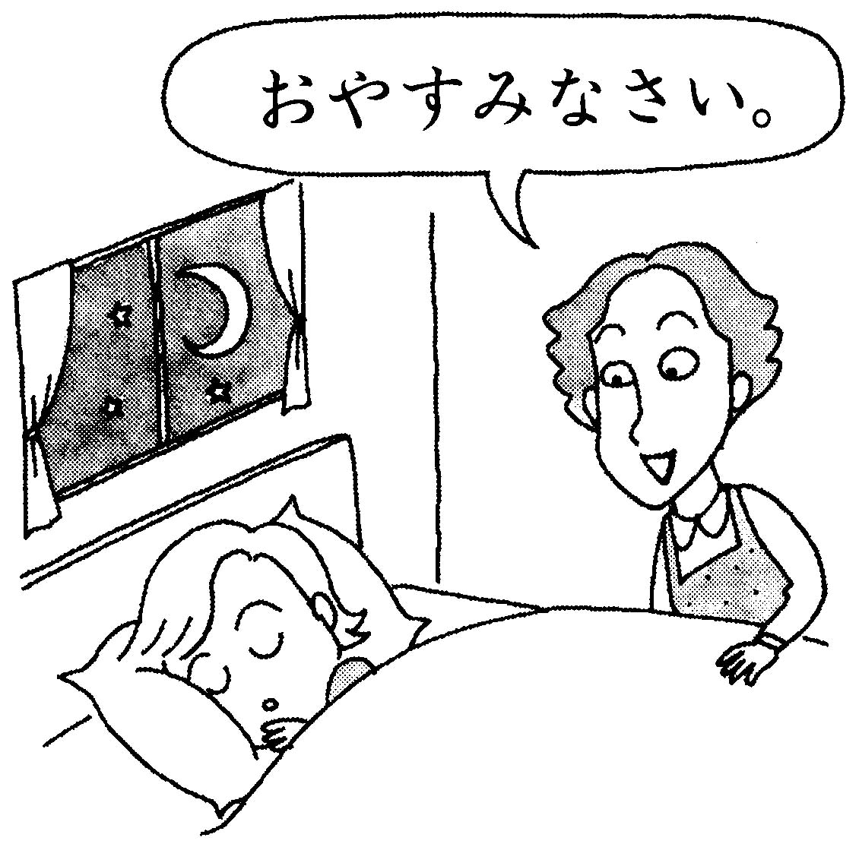
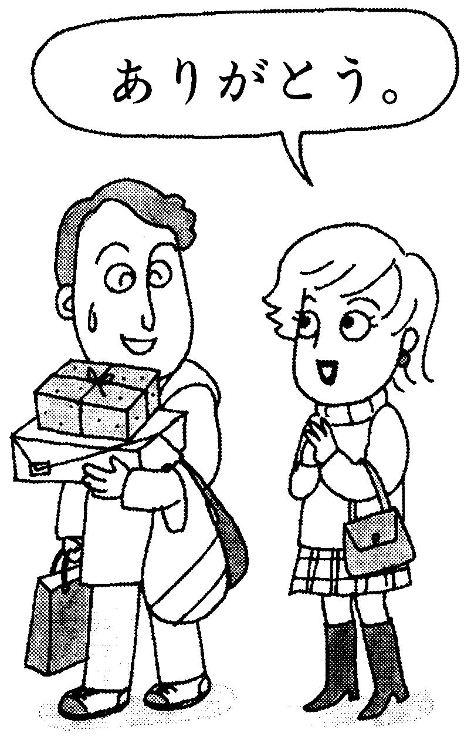 | 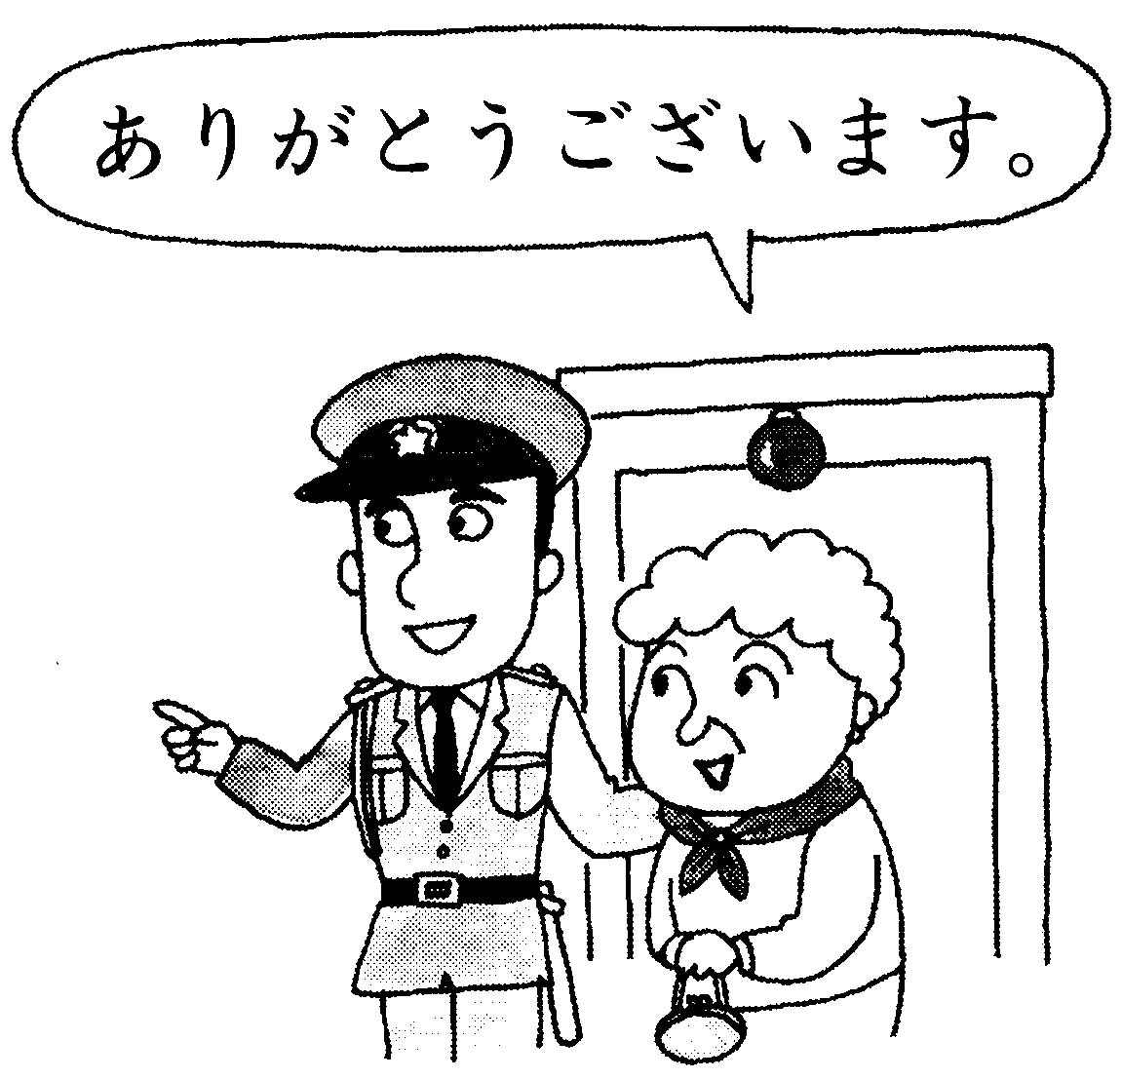 | 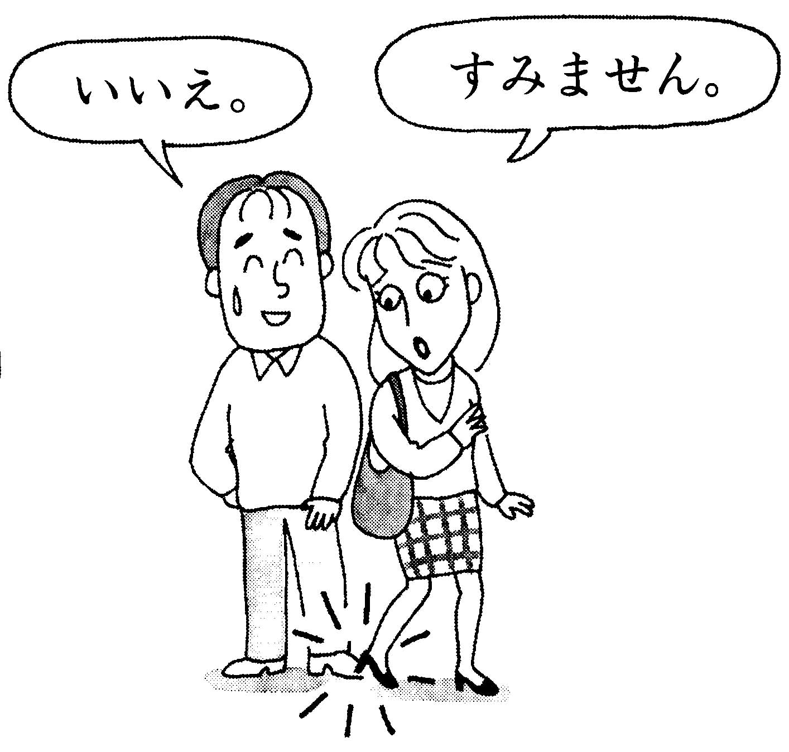
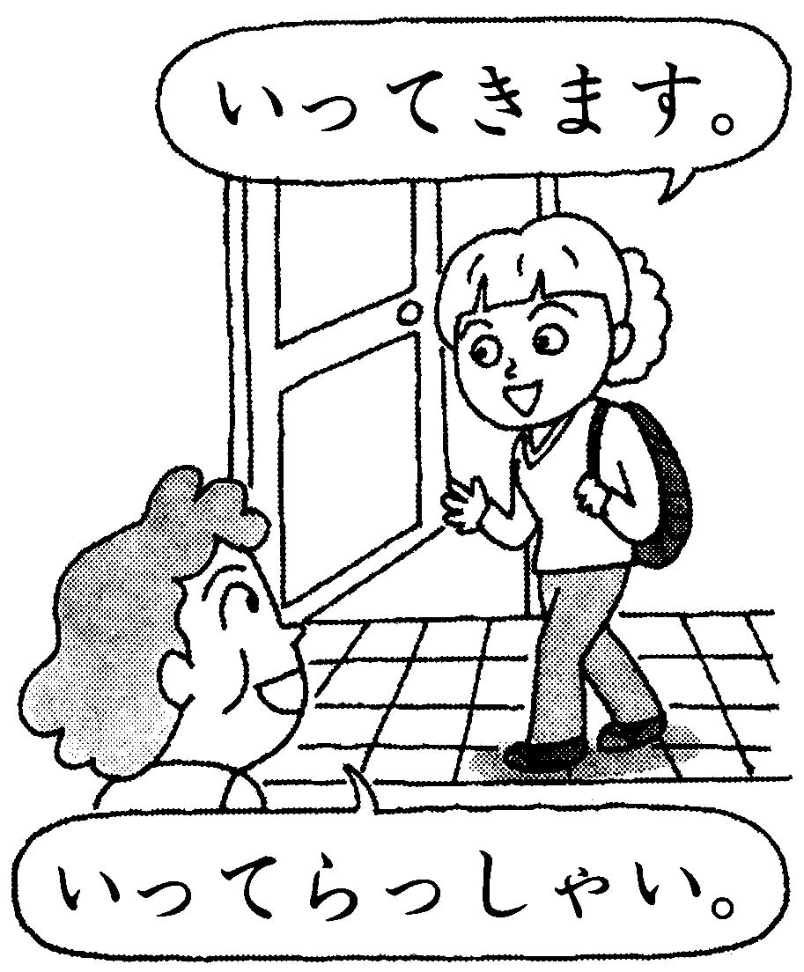 | 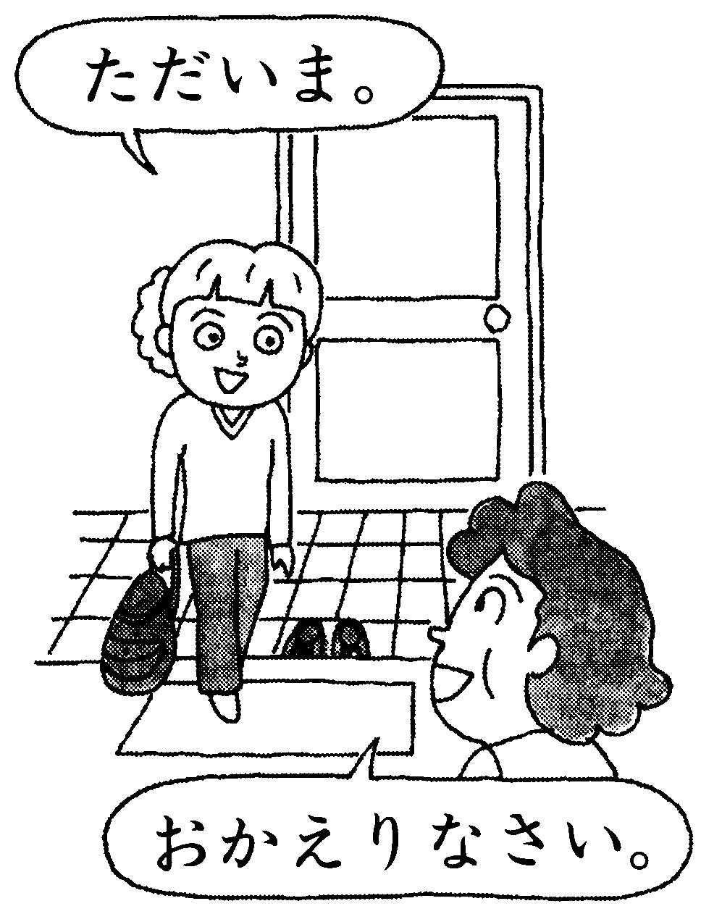 | 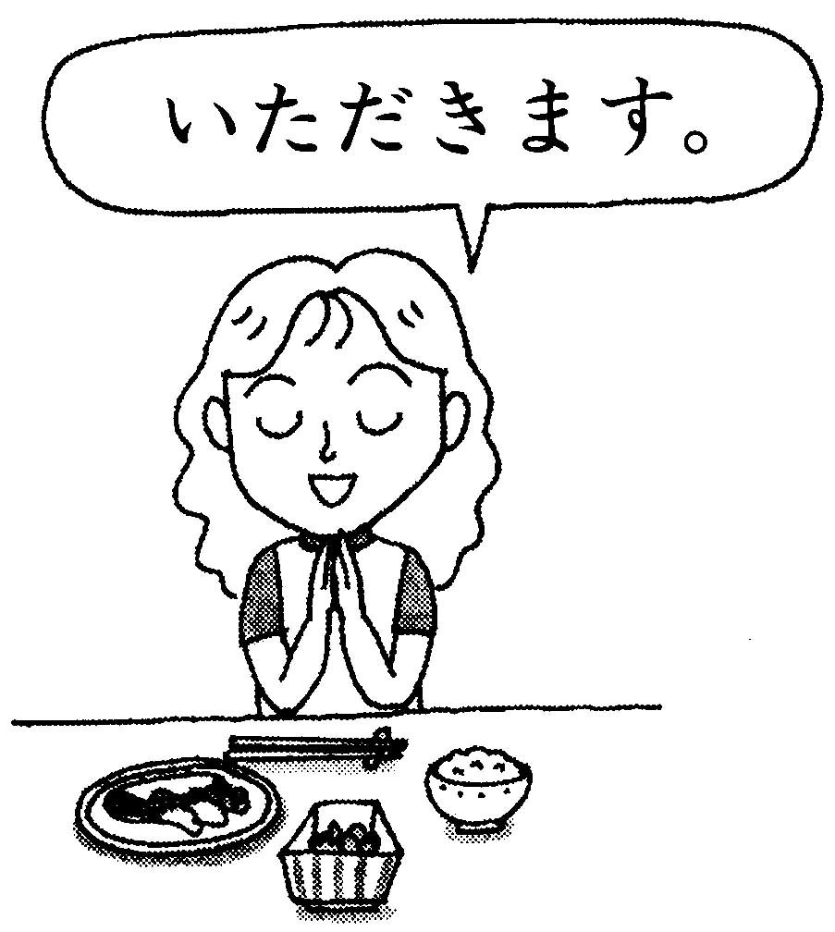
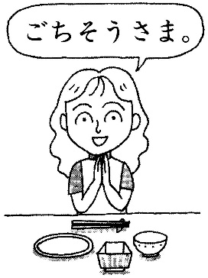  ごちそうさまてした | かんぱい  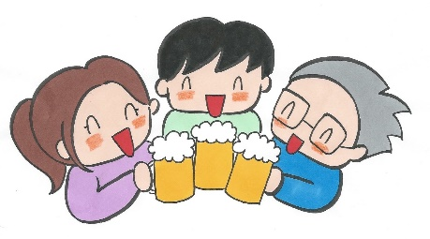 | 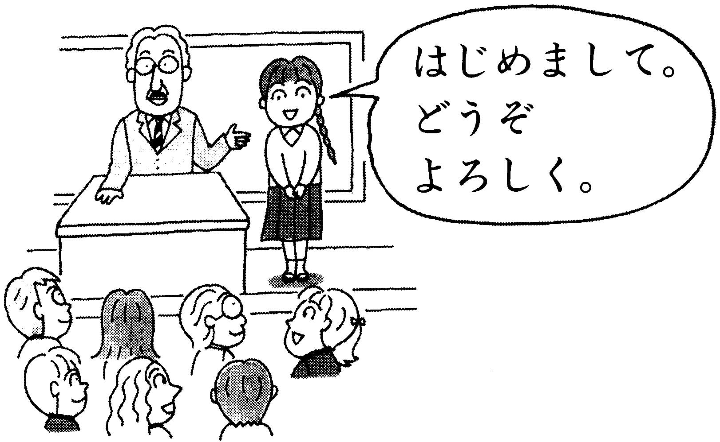
おひさしぶり  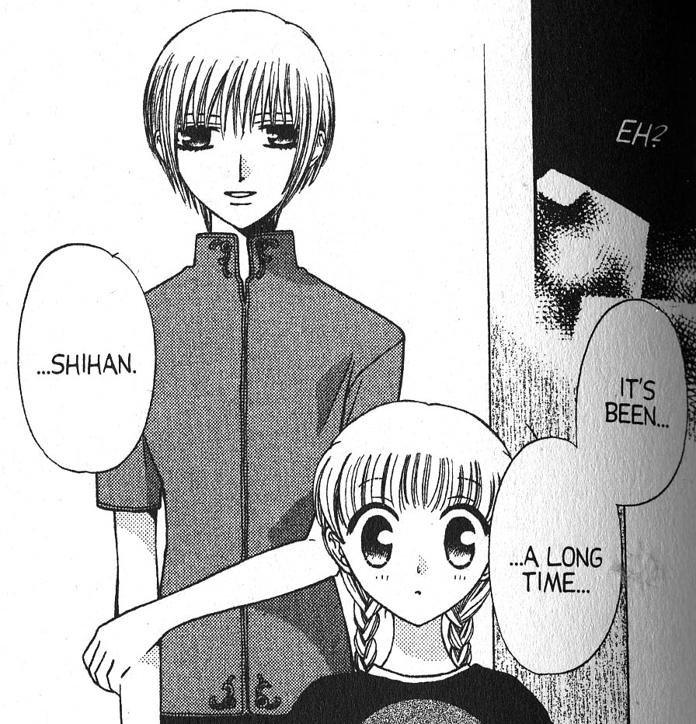 | ごめんなさい/ごめん  Undskyld  [uformelt] | ごめんください  Hallo, er der nogen hjemme!  Bruges når man træderind i げんかん
おたんじょうびおめでとうごさいます。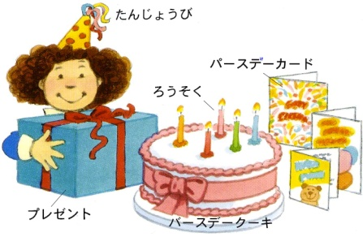 | がんばってね  Gør dit bedste | 気をつけてください  きをつけて下さい  体に気をつけて下さい。  からだにきつけてください。  Vær forsigtig / pas på dig selv
おだいじに  お大事に  God bedring (uformelt) | 新年おめでとうございます。しんねんおめでとうございます。    Godt nytår | では、お元気で  では、おげんきで  Pas godt på dig selv.

Mad
たべもの 食べ物 | Mad (Ting man spiser).
Shougayaki | Grillet skinke med ingefær
Monja-yaki | A pan-fried pancake of mixed vegetables and meat, similar to okonomiyaki, only without eggs.
Tororo soba | grated yam noodles
Oden | Japansk sammedkogt ret.
あいうえお
アプリコット | Abrikos
いちご 苺 | Jordbær
いも 芋 | Kartoffel
うなぎ 鰻 | Ål
うめぼし 梅干し | Blommelignende frugt, tørret.
えだまめ | Grønne sojabønner
エビ | Reje(r)
おさけ お酒 | Alcohol, sake
おにぎり | Risbolle.
かきくけこ
かき | Østers
カリフラワー | Blomkål, cauliflower
カボチャ かぼちゃ | Græskar、pumpkin
きゃうり | Agurk
ぎゅうにゅう 牛乳 | Mælk (komælk)
キャベツ | (Hvid)kål
キューイ | Kivi
ぎょうざ 餃子 | Dumpling (indbagt flæsk, grønsager, løg m.m.)
くだもの 果物 | Frugt
ココア | cocoa(chokolade)
ごはん | Ris, kogt
こめ | Ris, rå
さしすせそ
さかな | Fisk
さとう | Sukker
サンドイッチ | Sandwich
スイカ すいか 西瓜 | Vandmelon
じゃがいも | Kartoffel
すおめん | Nudler.
スキヤキ | Sukiyaki (stumt u)
ステーキ | Steak
スパグッテイ | Spagetti
セロリ | Selleri
せんべい | Riskiks
そば | Tynde boghvede nudler / boghvede
たちつてと
タンジェリン | Mandarin
たこやき Takoyaki | Indbagt blæksprutte, bagt i  ”æbleskivepande”.
たまご 卵 | Æg
たまねぎ 玉ねぎ | Løg
(お)だんご 団子 | Boller af sødet rismel.
チーズ | Ost
チャイブ | Purløg
てんぷら / 天ぷら | Tempura
トマト | Tomat
なにぬねの
なし 梨 | Pære
なっとう 納豆 | Fermenteret sojabønne pasta.
なべ、なべもの、鍋物、なべ物 | Hot pot; stew
にく 肉 | Kød
にしん そば | Silde-nudler.
にもの | Sammenkogt ret.
にんじん | Gulerod
ニンニク | Hvidløg
ねぎ | Kinesisk purløg
のり 海苔 | Tang (plante i havet)
はひふへほ
ハム | Skinke, ham
ピイナップル | Ananas, pineapple
ピーマン | Grøn peber
ぶどう | Vindrue
ほうれんそう | Spinat
まみむめも
みそ 味噌 | Pasta lavet af fermenterede sojabønner, basis i misosuppe
ミルク | mælk
メロン | Melon
もも | Fersken
やゆよ
やさい | Grøntsag
らりるれろ
ラーメン | Ramen
リーキ | Porrer
りんご | Æble
レモン | Citron, lemon
わをん
わさび 山葵 | Wasabi, stærk grøn pasta

 |  | Smagstype
あまい | 甘い | sød
からい | 辛い | stærk, spicy
しおからい | 塩辛い | salt
すっぱい | 酸っぱい | sur
にがい | 苦い | bitter

Dyr どうぶつ 動物
 | 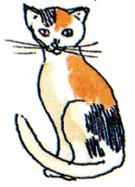 | 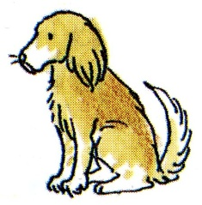 | 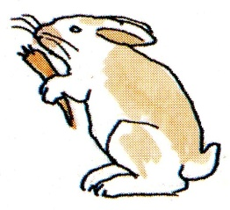
か 蚊 | ねこ 猫 | いぬ 犬 | うさぎ 兎
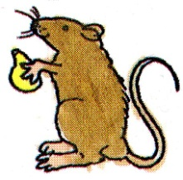 | 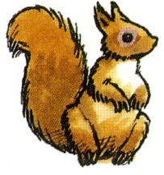 | 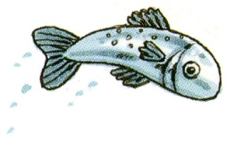 | 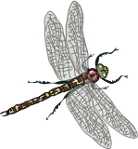
ねずみ 鼠 | りす 栗鼠 | さかな 魚 | とんぼ 蜻蛉
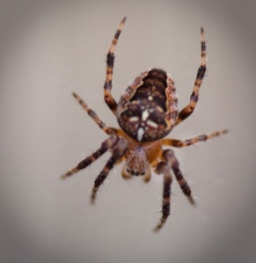 |  | 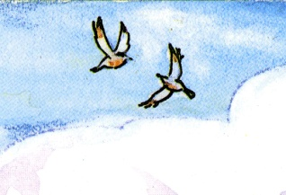 | 
くも  蜘蛛 | くものす  蜘蛛の巣 | とり 鳥 | かえる  カエル 蛙
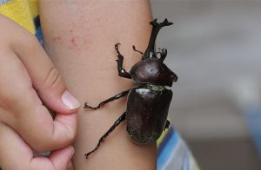 | 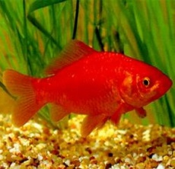 | 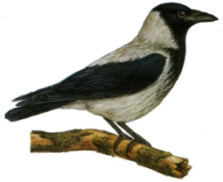 | 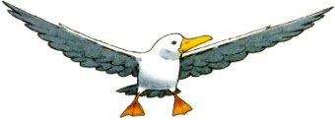
かぶとむし  兜虫  かぶと虫 | きんぎょ  金魚 | からす 烏 | かもめ  鷗  海猫

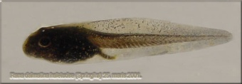 | 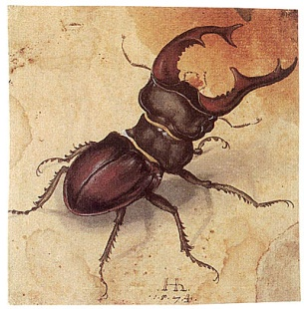 | 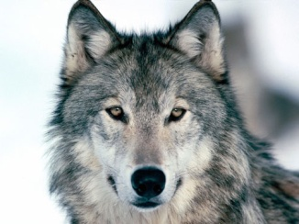 | 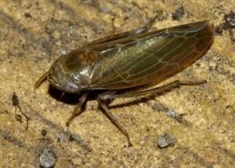
オタマジャクシ  おたまじゃくし | クワガタムシ | おおかみ | せみ セミ  蝉
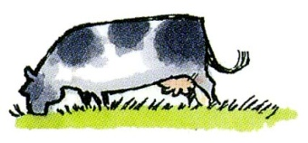 | 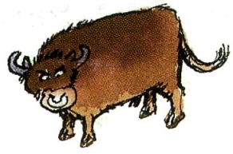 | 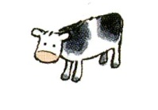 | 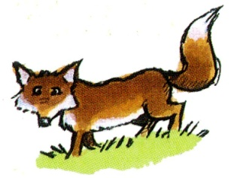
めうし 牝牛 | おうし 雄牛 | こうし 子牛 | きつね
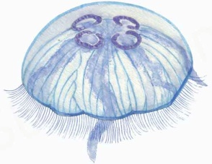 | 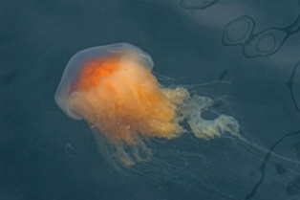 | 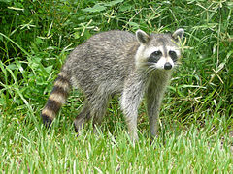 | 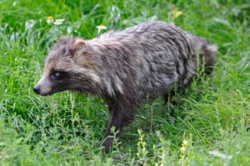
クラゲ  水母 海月 | さすクラゲ  刺すクラゲ | アライグマ | タヌキ  狸
 | 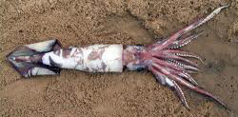 | 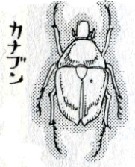 | 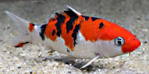
たこ タコ | いか やりいか  イカ ヤリイカ  烏賊 | カナブン 金蚊  Rhomborrhina japonica  (Pseudotorynorrhina japonica) | コイ こい  鯉

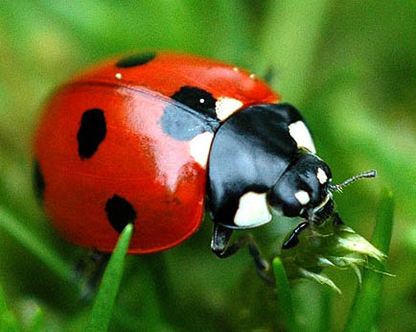 | 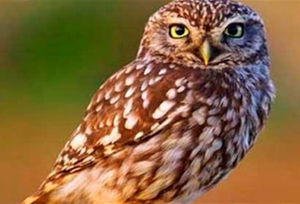 |  | 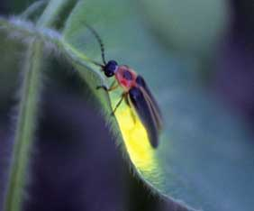
テントウムシ | ふくろう | ぞう 象 | ホタル 蛍
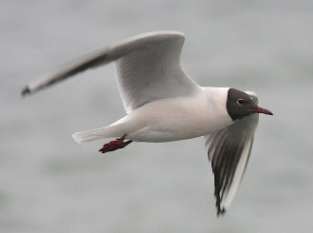 | 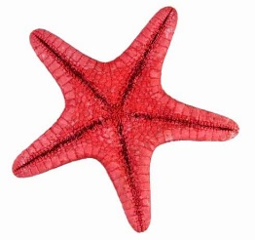 | 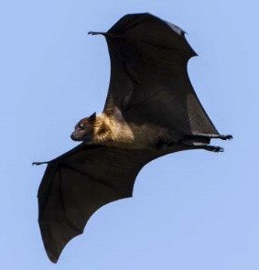 | 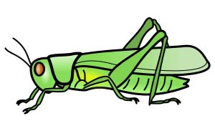
ユリカモメ | ヒトデ 海星 | コウモリ | バッタ
 | 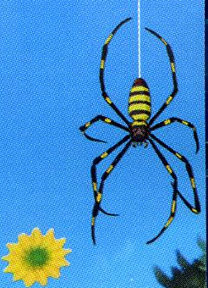 | 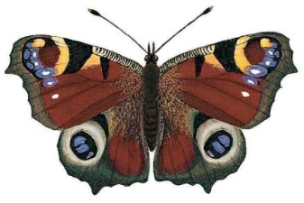 | 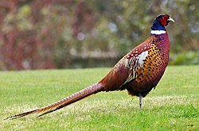
かめ 亀 | ジョロウグモ  Trichonephila clavata | 蝶々  チョウチョウ | キジ Fasan

Planter しょくぶつ 植物
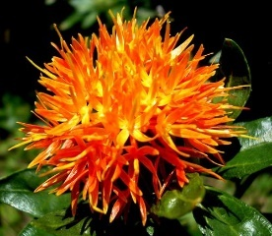 |  | 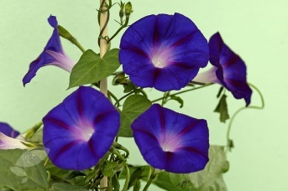 | 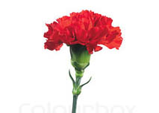
Safflower  Carthamus tinctorius | Solsikke | Pragtsnerle  Ipomoea nil | Nellike  Dianthus
紅花 ベニバナ | 向日葵 ヒマワリ | あさがお 朝顔 | カーネーション
 | 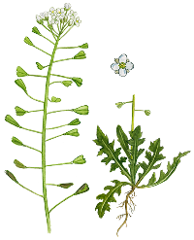 | 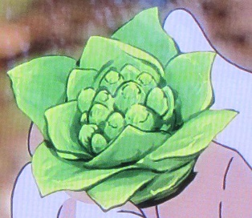 | 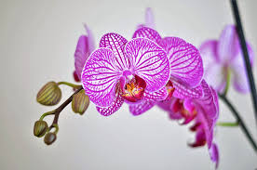
Rose | Hyrdetaske | Petasites japonicus  Japansk hestehov | Orkide
バラ | ナズナ | ふき 蕗 | レン
Kirsbærblomst | Narsisse  Påske-/pinselilje
さくら 桜 | すいせん 水仙

Andre navneord
Kontorting
Heftemaskine (stapler) | ステープラー
Hulleapparat | パンチ
Stiftblyant | シャープペンシル
Viskelæder | けしゴム
Lobby | ロビー
Vendingmashine | じどーはんばいき | 自動販売機
Kuglepen | ボールペン
Blyant | えんぴつ | 鉛筆
Leksikon, ordbog | じしょ | 辞書
Reseption | うけつけ
Mødelokale | かいぎ
Firma | かいしゃ | 会社
Velkommen (i butikken) | いらっしゃいませ
Elektronisk oversætter | でんしじしょ
Skriveredskaber | かきもの | 書き物

Tempel
Shintotempel | 神社 じんじゃ
Budisttempel | (お)寺 (お)てら

"Ting", der kan køre.
Dansk | Kana | Kanji
Damptog | きしゃ | 汽車
S-tog (Elektrisk) | でんしゃ | 電車
Lokaltog (bumletog) | ふつう | 普通
Express | きゅうこう | 急行
Semi Express | はんきゅこう | 半急行
Limited Express | とっきゅ | 特急
Fjerntog | れっしゃ | 列車
Shinkansen | しんかんせん | 新幹線
Trillebør | ねこぐるま | 猫車
Barnevogn | うばぐるま | 乳母車
Klapvogn | ベビーカー
Bil | くるま | 車
Automobil | じどうしゃ | 自動車
Cykel | じてんしゃ | 自転車
Taxi | タクシー
3-hjulet barnecykel | さんりんしゃ | 三輪車
1-hjulet cykel | いちりんしゃ | 一輪車
Motorcykel | オートバイ
Scooter, let motorcykel | バイク

Veje og stier
Dansk | Kana | Kanji
Vej | みち | 道
Sti | こみち | 小道
Fortov | ほどう | 歩道
Cykelsti | じてんしゃどう | 自転車道
Kørevej for biler | しゃどう | 車道

Døre
Dansk | Kana | Kanji
Dør | ドア
Dør | と | 戸
Skydedør | ひきど | 引き戸

Borde.
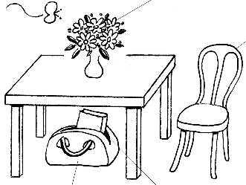 | 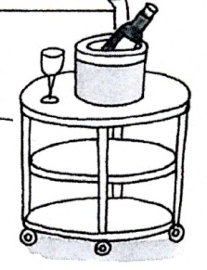 | 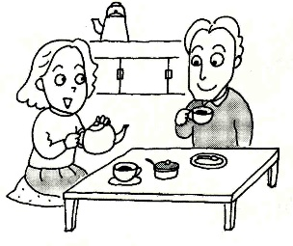
テーブル | サイドボード | しょくたく | ちゃたく
 |  | 食卓 | 茶卓
Vestligt bord | Anretterbord | Spisebord | Tebord

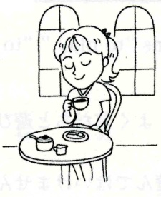 |  | 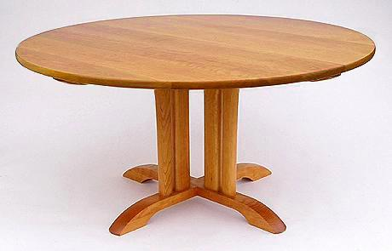 | 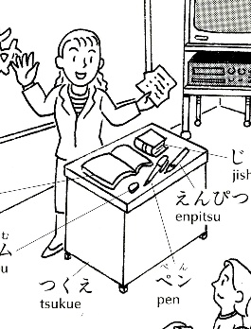
 | こたつ | えんたく | つくえ
 | 火燵 | 円卓 | 机
Cafebord |  | Rundt bord | Disk, kateder

Hånd
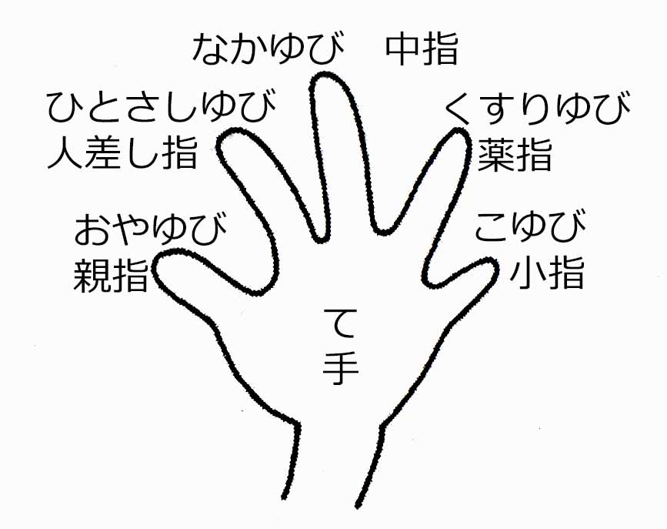
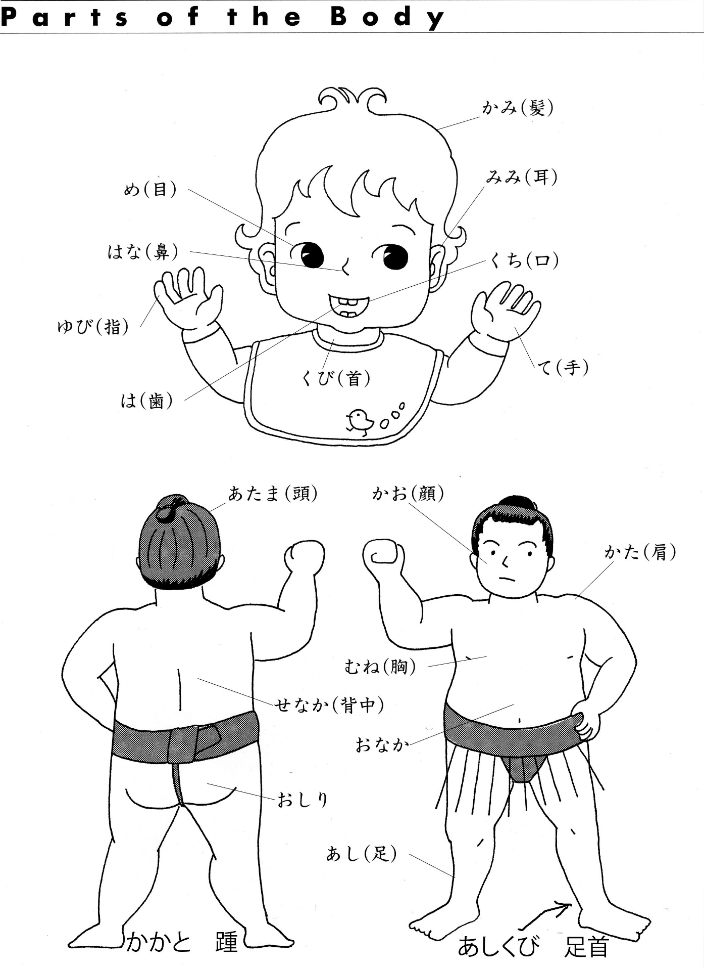

Om at lære
Om at lære
Dansk | Kana | Kanji
Privat universitet | しりつだいがく | 私立大学
Stats universitet | こくりつだいがく | 国立大学
Lærer | せんせい | 先生
Student | がくせい | 学生
College/Universitet | だいがく | 大学
Universitetsstuderende | だいがくせい | 大学生
Vuggestue 0-3.4 år "nursery scool" | ほいくえん | 保育園
Børnehave 3-6år "kindergarten" | ようちえん | 幼稚園
Skole | がっこう | 学校
Underskole, elementary school 6-12år | しょうがっこう | 小学校
"Junior High" school 12-15år | ちゅうがっこう | 中学校
Gymnasium 15-18år | こうとうがっこう | 高等学校
Gymnasium (forkortelse) | こうこう | 高校
Terpeskole/supplementsskole | じゅく | 塾
At lære ① | まなぶ | 学ぶ
Gymnasiast | こうこうせい | 高校生
Internat. student | りゅがくせい | 留学生

